1明确问题

1.2问题达成共识

|  |  |
| --- | --- |
| 要素 | 内容 |
| ID | P1 |
| 提出者 | 普通学生 |
| 关联者 | 普通学生，教务处 |
| 问题 | 日程表不能共享且不能自动导入课程时间 |
| 影响 | 学生将课程时间添加到日程表时费时费力 |

3发现业务需求

|  |  |
| --- | --- |
| 要素 | 内容 |
| ID | P1 |
| 提出者 | 普通学生 |
| 关联者 | 普通学生，教务处 |
| 问题 | 日程表不能共享且不能自动导入课程时间 |
| 影响 | 学生将课程时间添加到日程表时费时费力 |
| 目标 | 系统投入使用后，用户自行导入课程时间的情况减少80% |

4定义解决方案及系统特性

4.1确定高层次的解决方案

|  |  |
| --- | --- |
| 问题 | 解决方案 |
| P1 | S1:从学校教务处系统获得学生的课程时间 |

|  |  |  |
| --- | --- | --- |
| 要素 | | 内容 |
| ID | | P1 |
| 解决方案1 | 方案描述 | 从学校教务处系统获得学生的课程时间 |
| 业务优势 | 学生不再需要自己将课程时间导入到自己的日程表中，使学生能够更方便地管理自己的日程安排 |
| 代价 | 无法确定学校教务处是否允许获得课程时间信息 |

4.2确定系统特性和解决问题的边界

|  |  |
| --- | --- |
| 针对的问题 | 解决方案需要具备的系统特性 |
| P1 | 系统从学校教务处获得课程时间信息，并将该信息自动加入日程表中 |

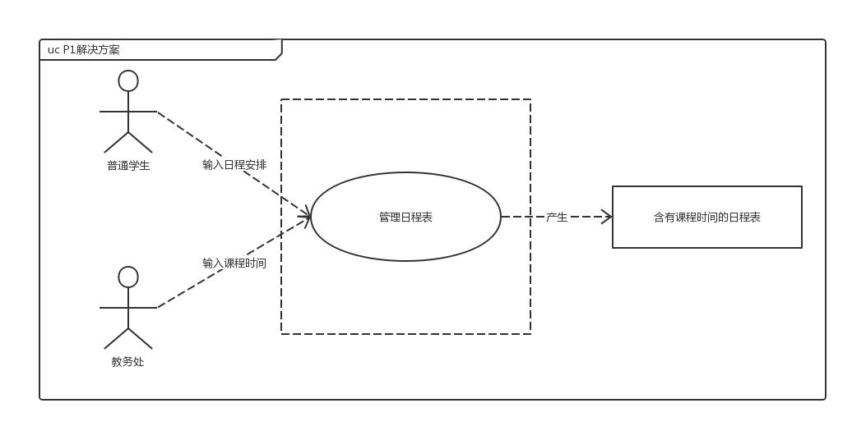

4.3确定解决方案的约束

P1：

|  |  |  |
| --- | --- | --- |
| 约束源 | 约束 | 理由 |
| 行政 | 需要学校教务处提供学生的课程时间 | 只有学校教务处拥有准确的课程信息 |
| 技术 | 良好的人机交互界面 | 方便学生的使用 |
| 技术 | 使用Android和IOS客户端获取活动信息 | 移动端设备更能满足随时查阅和提醒的需要 |
| 环境 | 只有学生通过了教务处系统认证后才能获得他的课程时间 | 教务处系统的访问需要被严格管理 |